Информация о заседании постоянной комиссии Думы Ханкайского муниципального района по социальной политике, защите прав граждан и охране окружающей среды
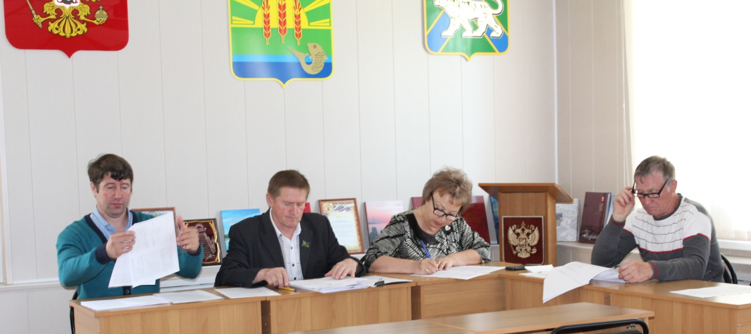

Дата проведения: 29.05.2017
Время и место проведения: 11.00, Дума Ханкайского муниципального района, ул. Октябрьская, 6.
Состав комиссии - 6 человек: Попов С.П., Брижатая О.А., Козырев В.М., Коваль Д.М., Павленко А.В., Юдицкий А.Ю.
Присутствовали депутаты комиссии: Брижатая О.А., Коваль Д.М., Козырев В.М., Попов С.П.
Кворум: необходимо присутствие 3 депутатов.
В работе комиссии приняли участие: Литовченко Е.Н. – Председатель Думы Ханкайского муниципального района, Вдовина А.К. – заместитель главы Администрации Ханкайского муниципального района, начальник управления делами. Гурулев А.Н. – начальник управления народного образования Администрации Ханкайского муниципального района, Голиус О.А. – начальник отдела по организационной работе и организации контроля управления делами Администрации Ханкайского муниципального района, Васильев А.А. – начальник отдела жизнеобеспечения Администрации Ханкайского муниципального района.

№ п/п | Наименование вопроса | Результат рассмотрения
 | О реализации муниципальной программы «Развитие образования в Ханкайском муниципальном районе» на 2014-2020 годы». | 1. Вынести на заседание Думы Ханкайского муниципального района.  2. Рекомендовать депутатам принять данную информацию к сведению.  3. Поручить Попову С.П. – председателю постоянной комиссии по социальной политике, защите прав граждан и охране окружающей среды выступить на заседании Думы с докладом по данному вопросу.
 | О проекте постановления Администрации Ханкайского муниципального района «О внесении изменений в муниципальную программу «Развитие образования в Ханкайском муниципальном районе» на 2014-2020 годы, утвержденную постановлением Администрации Ханкайского муниципального района от 30.10.2014 № 834-па. | 1.Согласиться с внесением изменений в муниципальную программу.  2. Предложений и замечаний по данному проекту не имеется.  3. Рекомендовать утвердить изменения в муниципальную программу «Развитие образования в Ханкайском муниципальном районе» на 2014-2018 годы.
 | О реализации муниципальной программы «Развитие культуры Ханкайского муниципального района» на 2014-2020 годы». | 1. Вынести на заседание Думы Ханкайского муниципального района.  2. Рекомендовать депутатам принять данную информацию к сведению.  3. Поручить Попову С.П. – председателю постоянной комиссии по социальной политике, защите прав граждан и охране окружающей среды выступить на заседании Думы с докладом по данному вопросу.
 | О проекте постановления Администрации Ханкайского муниципального района «О внесении изменений в муниципальную программу «Реализация муниципальной политики в Ханкайском муниципальном районе» на 2014-2020 годы, утвержденную постановлением Администрации Ханкайского муниципального района от 30.10.2013 № 836-па. | 1.Согласиться с внесением изменений в муниципальную программу.  2. Предложений и замечаний по данному проекту не имеется.  3. Рекомендовать утвердить изменения в муниципальную программу «Реализация муниципальной политики в Ханкайском муниципальном районе» на 2014-2018 годы.
 | О проекте постановления Администрации Ханкайского муниципального района «О внесении изменений в муниципальную программу «Развитие сельских территорий Ханкайского муниципального района» на 2014-2020 годы, утвержденную постановлением Администрации Ханкайского муниципального района от 30.10.2013 № 835-па. | 1.Согласиться с внесением изменений в муниципальную программу.  2. Предложений и замечаний по данному проекту не имеется.  3. Рекомендовать утвердить изменения в муниципальную программу «Развитие сельских территорий Ханкайского муниципального района» на 2014-2018 годы.
 | О внесении изменений в проект постановления «О внесении изменений в муниципальную программу «Развитие систем жилищно-коммунальной инфраструктуры и дорожного хозяйства в Ханкайском муниципальном районе» на 2015-2020 годы, утвержденную постановлением Администрации Ханкайского муниципального района от 30.10.2014 № 739-па». | 1.Согласиться с внесением изменений в муниципальную программу.  2. Предложений и замечаний по данному проекту не имеется.  3. Рекомендовать утвердить изменения в муниципальную программу «Развитие систем жилищно-коммунальной инфраструктуры и дорожного хозяйства в Ханкайском муниципальном районе» на 2014-2018 годы.
 | О награждении Почетной грамотой Думы Ханкайского муниципального района. | 1. Вынести данный проект решения на рассмотрение Думы Ханкайского муниципального района.  2.Рекомендовать Думе Ханкайского муниципального района согласиться с ходатайством и наградить Почетной грамотой Думы представленные кандидатуры.  3. Поручить Попову С.П. – председателю постоянной комиссии по социальной политике, защите прав граждан и охране окружающей среды выступить на заседании Думы с докладом по данному вопросу.

Руководитель аппарата Думы О.А. Мороз

